ПРАКТИЧЕСКОЕ ЗАНЯТИЕ №10
Тема: Подготовка навесного разбрасывателя к работе и регулировка его на норму высева
Цель занятия: Получить навыки по подготовке навесного разбрасывателя к работе и регулировке его на норму высева.
При настройке сеялки на заданную норму высева сначала подбирается соответствующий диск, в зависимости от размера фракции и степени калибровки семян высеваемой культуры. Существует большой набор дисков с различным диаметром и числом отверстий 20, 40, 80 и 160 в один ряд. При ленточном посеве необходимо использовать диски с двумя рядами ячеек. В таблице 3.1 приведена ориентировочная информация о том, какой диск использовать для конкретной культуры.
Таблица 1. Рекомендуемые размеры ячеек диска высевающего __аппарата для конкретной культуры_
Размер  отверстий,  мм | Культуры
0,5 | Цикорий | Салат | Морковь | Сельдерей
0,8 | Томат | Салат | Морковь | Перец | Петрушка | Капуста | Редис | Фенхель
1,0 | Лук | Капуста | Редис
1,5 | Огурец | Дыня | Укроп
2,0 | Свекла | Арбуз | Репа | Кориандр
Так как данная сеялка обеспечивает пунктирный посев, то норму высева целесообразно выражать количеством семян на погонный метр и, соответственно расстоянием между семенами в рядке (шаг посева).
В рассматриваемой сеялке привод дисков высевающих аппаратов производится от опорных колёс через механические передачи, поэтому шаг посева будет зависеть от передаточного отношения между колесом и диском. На рисунке 3.12 представлена кинематическая схема механизма привода высевающих аппаратов.
Шаг посева задаётся:
- - перестановкой звёздочек на колесе (ведущая «С» - 10, 15 и 20 зубьев) и на коробке передач (ведомая «Б» - 10, 15, и 20 зубьев);
- - изменением положения звёздочек в коробке передач («А» и «В»).
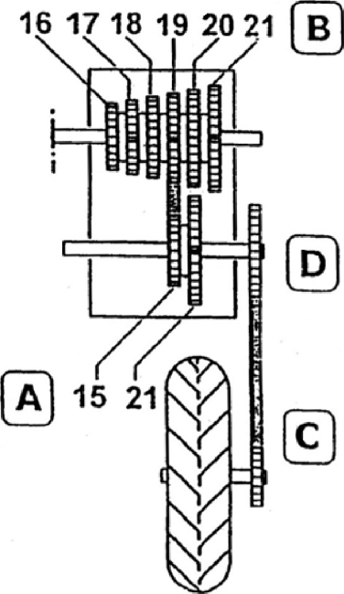
Рисунок 1 - Схема привода высевающих аппаратов

